Тема недели: «Вот и стали мы на год взрослее».
Познавательная деятельность (Познание предметного мира).
Тема: «Познавательные забавы».
Цель: Показать, что шары надуты воздухом – воздушные; мыльные пузыри – прозрачные, радужные, очень легкие и могут летать. Вызывать у детей положительные эмоции от игр с мыльными пузырями и воздушными шар.
Игры с воздушными шарами и мыльными пузырями.
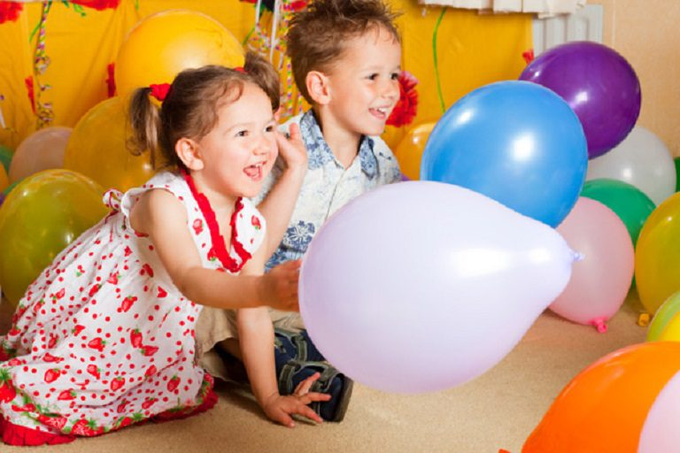
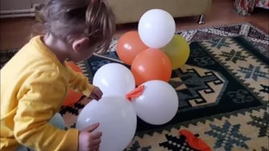
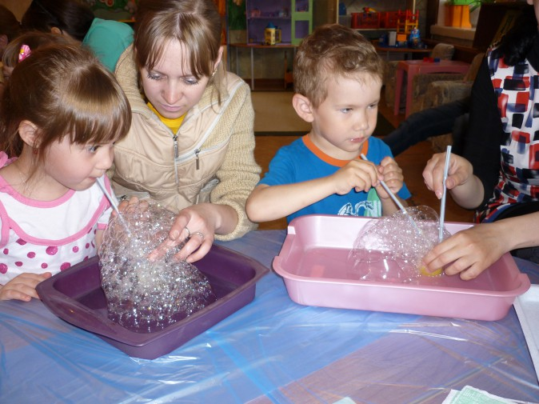
Выучить стихотворение «Шарики».
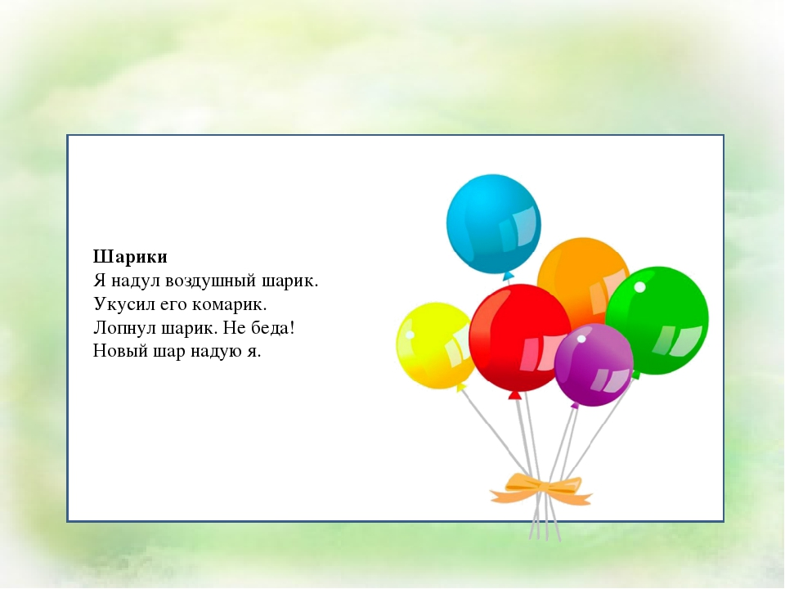

Коммуникативная деятельность. Тема : «Познавательные забавы».
Цель:. Показать, что шары надуты воздухом – воздушные; мыльные пузыри – прозрачные, радужные, очень легкие и могут летать.
Поиграть в игру :«Что в пакете».
Рассмотреть в месте с ребенком пустой пакет. Спросите у ребенка, что находится в пакете? Набрать в пакет воздух и закрутить его, чтобы он стал упругим. А сейчас что в пакете? Почему казалось, что пакет пустой?

Повторите с ребенком пальчиковую игру «Котята»
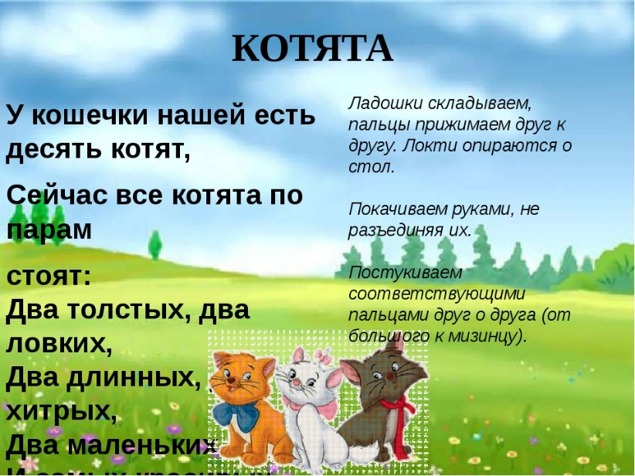
Лепка. Тема: «Божья коровка».
Лепим божью коровку из пластилина, месте с ребенком делаем заготовку божьей коровки. Круглой стеки нужно сделать небольшие углубления. Из черного пластилина делаем маленькие шарики и заполняем ими углубления на туловище божьей коровки.
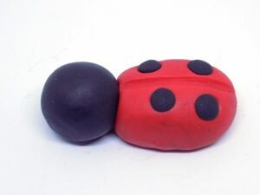
фото 7
После займемся изготовлением лапок у божьей коровки. Для этого из черного пластилина лепим 6 одинаковых шариков.
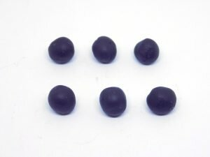
фото 8
Затем раскатываем их в «колбаски».
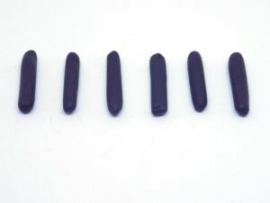
фото 9
Слегка расплющиваем и прикрепляем в нижней части туловища.
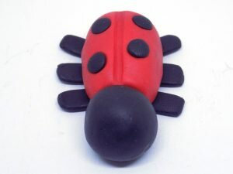
фото 10
Займемся оформлением мордочки божьи коровки. Сначала из белого пластилина сделаем 2 круглые основы для глаз.
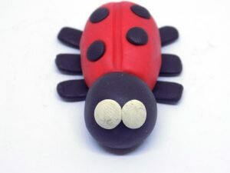
После добавим маленькие черные шарики.
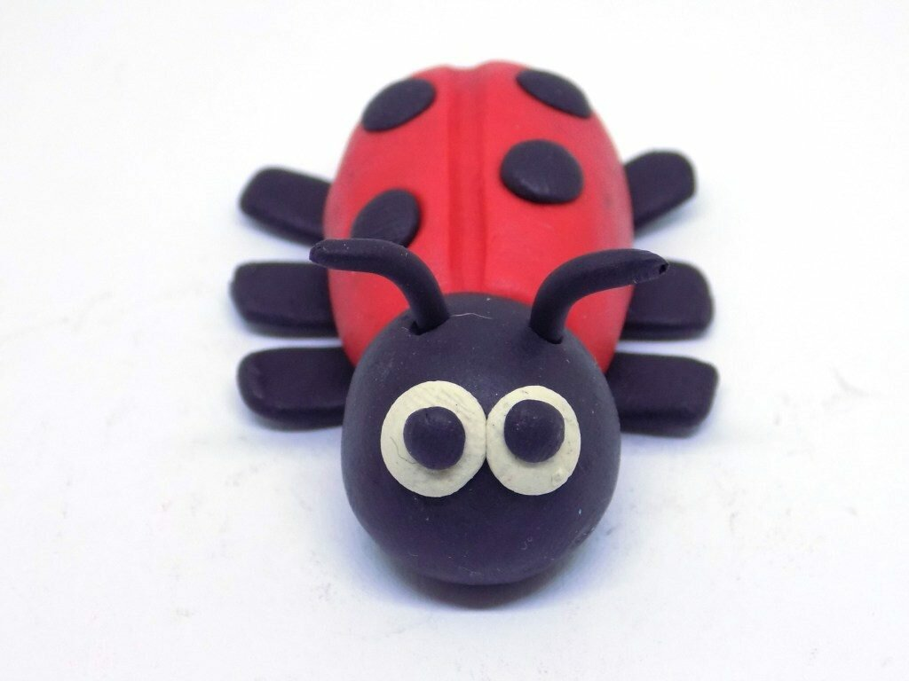ф

Познавательная деятельность (сенсорное развитие).
Тема: «Что мы видели на прогулке».
Цель: Учить определять местонахождение разных предметов; называть словом: справа, наверху, далеко, близко и т.д.
Поиграйте с ребенком в игру: «Где игрушки?».

Расставьте пять стульев таким образом, чтобы один был в центре, а четыре других стояли по кругу (спереди от стула, сзади, справа и слева). На стул, стоящий в центре посадите малыша, а на остальные четыре посадите игрушки. Далее вы называете игрушку, а малыш должен ответить, где она находится (спереди, сзади, справа и слева). Потом Вы меняете расположение игрушек и продолжаете игру.
Повторите с детьми песенку «Вышла курочка гулять».
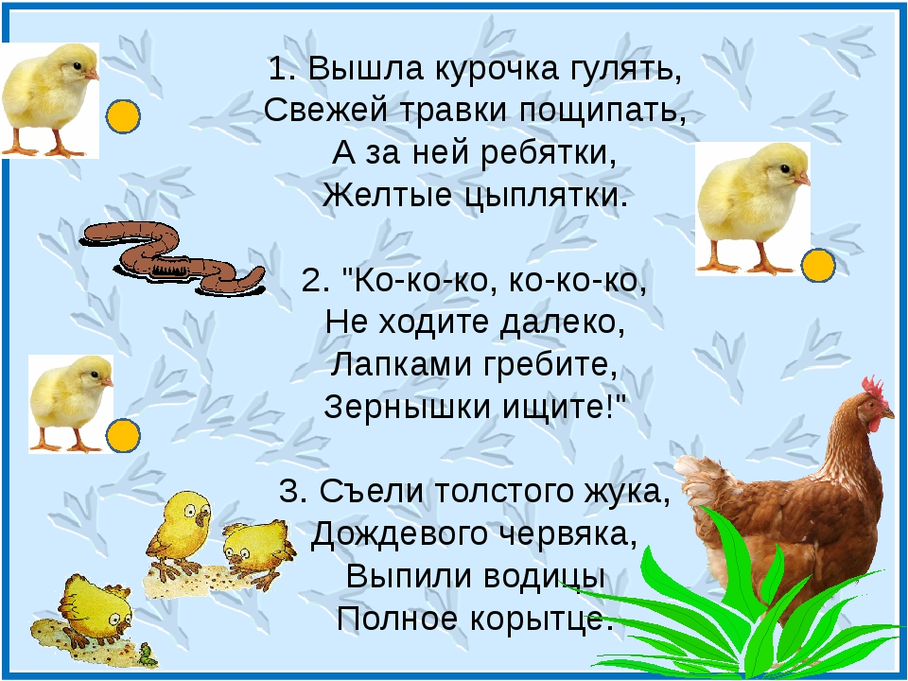
Двигательная деятельность.
Цель: Закреплять умение ходить на носочках, с высоким подниманием колен, бегать с переменой темпа.
Подвижная игра «Пчелки». 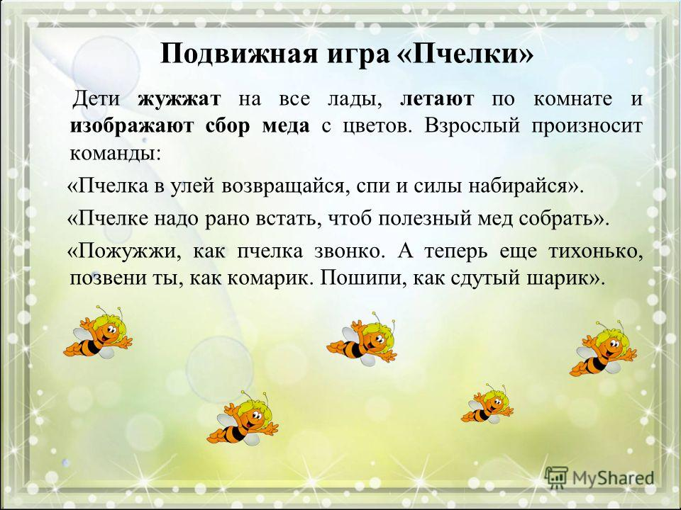
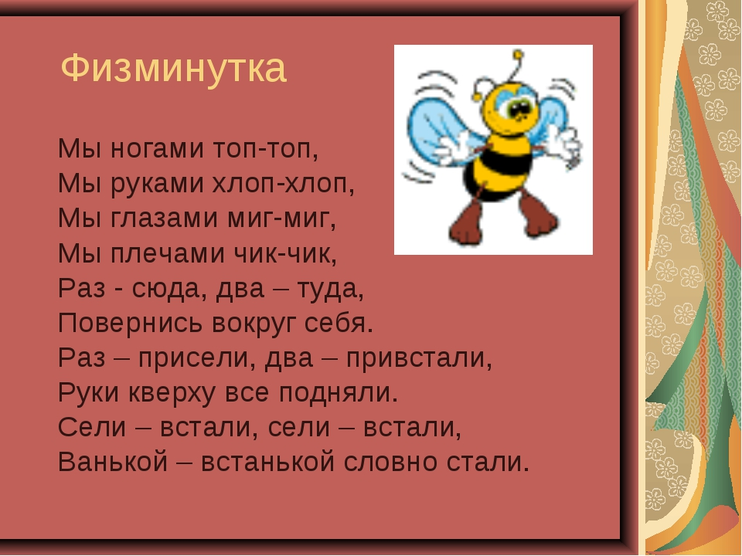

Продуктивная деятельность.
Аппликация. Тема: «Воздушные шары» Цель: Упражнять детей в наклеивании готовых форм; различении и назывании цвета: красный, желтый, зеленый, синий; узнавании – белый, черный; форм – круглый, овальный.
Аппликация из ватных дисков.
Что для этого нужно:
- Картон
- Ножницы
- Клей ПВА
- Разноцветные нитки
- Цветные восковые мелки.

Чтобы сделать воздушные шарики вырезаем шаблон из обычной бумаги и используем его для того, чтобы вырезать пять разноцветных шариков из ватных дисков.
Теперь под каждый шарик подбираем нитку своего цвета.
Наклеиваем в месте с ребенком нитки на картон.
Вырезанные шаблоны месте с ребенком обводим шарик карандашом или восковым мелком такого же цвета, как нитка.
Обрезаем лишние нитки снизу.
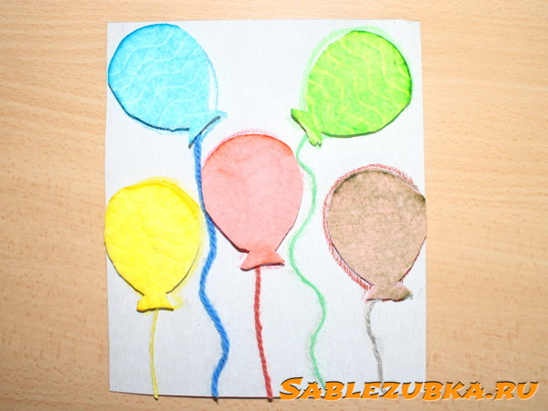

Также для закрепления знаний о цветах и для развития мелкой моторики рекомендуется поиграть с ребенком в мозаику. Ее не обязательно складывать в изображение на доске, можно попросит ребенка разделить ее по цветам, сделать с ее помощью массаж ладоней (сжимать и разжимать несколько штучек, высыпать мозаику на стол и нажимать на нее всей ладошкой и пальчиками по отдельности и т.д)
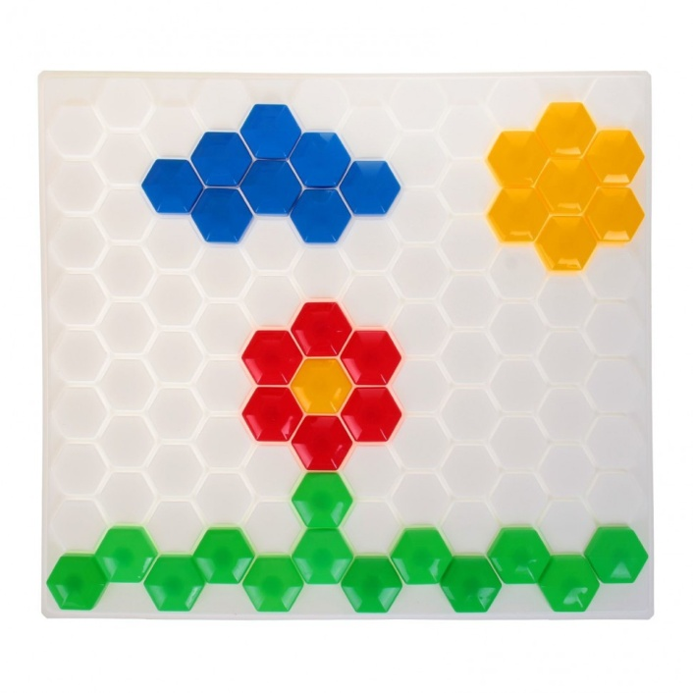

Коммуникативная деятельность (развитие мелкой моторики).
Тема: «Открой - закрой»
Цель: Развитие соотносящих действий рук. Продолжать развивать тонкие дифференцированные движения пальцев рук.
Пальчиковая гимнастика: «Вышли пальчики гулять»
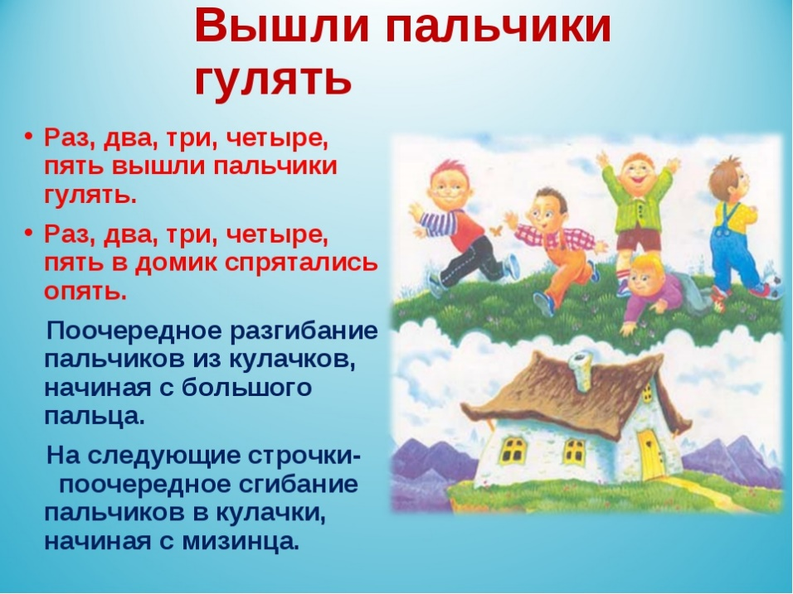
Заучивание стихотворения.
К нам в окошко заглянули
Голубочки: гули-гули.
Ты не бойся их малыш!
Улетайте: кыш-кыш-кыш!

Игры с предметами и материалами: «Поиграй на пианино»

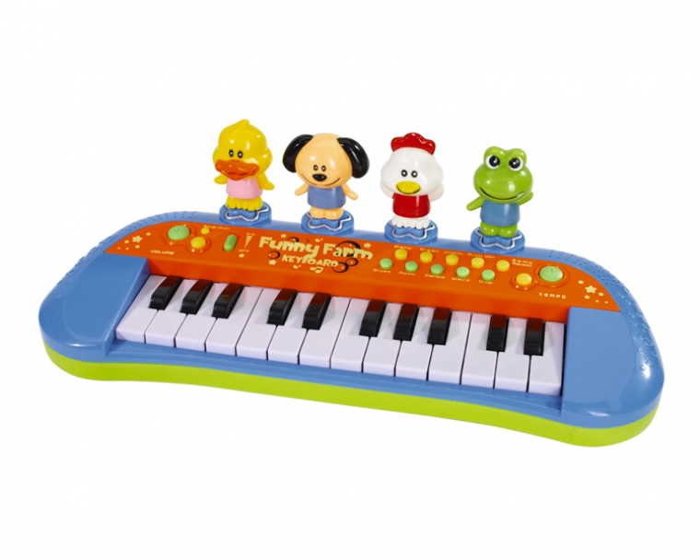

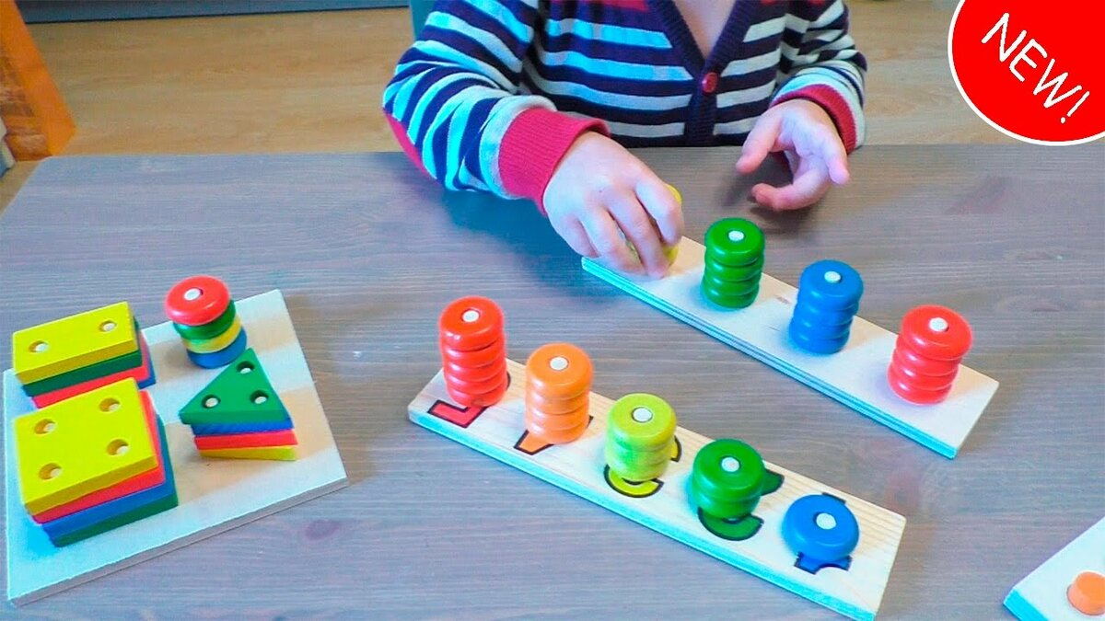

Двигательная деятельность.
Цель: Учить детей спрыгивать с предмета высотой 15 см.
